Zarządzenie Nr 75.2026
Burmistrza Kcyni
z dnia 1 lipca 2026 r.
w sprawie sporządzenia i ogłoszenia wykazu nieruchomości, stanowiącej własność Gminy Kcynia, przeznaczonej do sprzedaży.
Na podstawie art. 30 ust. 2 pkt 2 i 3 ustawy z dnia 8 marca 1990 r. o samorządzie gminnym (Dz. U. z 2026 r. poz. 662) oraz art. 13 ust. 1, art. 25 ust. 1 i art. 35 ust. 1 i 2 ustawy z dnia 21 sierpnia 1997 r. o gospodarce nieruchomościami (Dz. U. z 2026 r. poz. 399) w związku z uchwałą Nr XIV/75/2003 Rady Miejskiej w Kcyni z dnia 29 września 2003 r. w sprawie zbycia lokali mieszkalnych wraz ze zbyciem udziału we współwłasności gruntu w częściach ułamkowych
zarządzam, co następuje:
§ 1. Sporządzam i podaję do publicznej wiadomości wykaz nieruchomości, stanowiącej własność Gminy Kcynia, przeznaczonej do sprzedaży w drodze publicznego przetargu ustnego nieograniczonego, której opis stanowi załącznik do niniejszego zarządzenia.
§ 2. Wykaz, o którym mowa w §1, podlega wywieszeniu na tablicy ogłoszeń Urzędu Miejskiego w Kcyni przez okres 21 dni, ponadto informację o wywieszeniu niniejszego wykazu podaje się do publicznej wiadomości w prasie lokalnej oraz w Biuletynie Informacji Publicznej Urzędu Miejskiego w Kcyni.
§ 3. Wykonanie zarządzenia powierza się Kierownikowi Referatu Rolnictwa, Ochrony Środowiska
i Gospodarki Nieruchomościami.
§ 4. Zarządzenie wchodzi w życie z dniem podpisania.

Z up. BURMISTRZA

Adam Kontowicz
Zastępca Burmistrza

Załącznik
do zarządzenia Nr 75.2026 Burmistrza Kcyni
z dnia 1 lipca 2026 r.

WYKAZ NIERUCHOMOŚCI, STANOWIĄCEJ WŁASNOŚC GMINY KCYNIA, PRZEZNACZONEJ DO SPRZEDAŻY – KCYNIA UL. RYNEK 11A/7 (LOKAL MIESZKALNY)

Na podstawie art. 35 ust. 1 i 2 ustawy z dnia 21 sierpnia 1997 r. o gospodarce nieruchomościami (Dz. U. z 2026 r. poz. 399) Burmistrz Kcyni podaje do publicznej wiadomości wykaz nieruchomości, stanowiącej własność Gminy Kcynia przeznaczonej do sprzedaży:
Położenie nieruchomości
Kcynia ul. Rynek 11A/7, obręb geodezyjny Kcynia, gmina Kcynia
Oznaczenie nieruchomości gruntowej wg księgi wieczystej oraz katastru nieruchomości
Działka Nr 1014/4
Powierzchnia 0,1183 ha
KW Nr BY1U/00016676/9
Udział w nieruchomości
1880/55101
PRZEDMIOT SPRZEDAŻY - OPIS
Przedmiot sprzedaży stanowi lokal mieszkalny nr 7 o powierzchni użytkowej 18,80 m² usytuowany na poddaszu budynku mieszkalnego położonego przy ul. Rynek 11A w Kcyni na działce 1014/4, w skład którego wchodzą: pokój z aneksem kuchennym oraz wc. Lokal ten stanowi pustostan, wyposażony jest w instalacje elektryczną, wodociągową
i kanalizacyjną. Standard niniejszego lokalu określany jest jako średni, wymagający remontu.
Lokal mieszkalny nr 7 stanowi samodzielny lokal mieszkalny w rozumieniu art. 2 ust. 2 ustawy z dnia 24 czerwca 1994 r. o własności lokali (Dz. U. z 2026 r. poz. 232) – zaświadczenie Starosty Nakielskiego z dnia 2 lipca 2025 r. znak: WWA.3140.37.2025.EP.
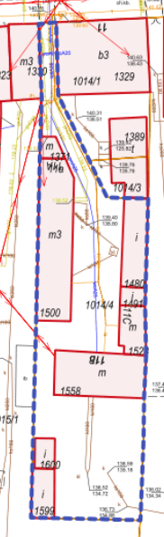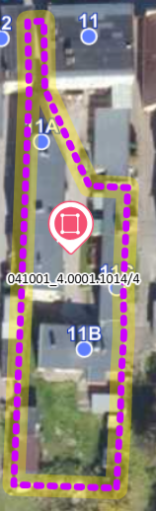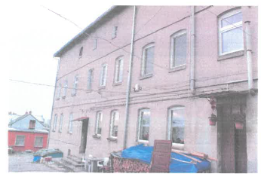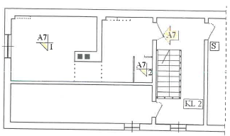
Opis zagospodarowania nieruchomości gruntowej
Na terenie nieruchomości gruntowej oznaczonej w ewidencji gruntów numerem działki 1014/4 obręb Kcynia, gm. Kcynia, znajdują się w zwartej zabudowie budynki mieszkalne A i B oraz trzy budynki gospodarcze C, D i E. Nieruchomość ta posiada przyłącze elektryczne, gazowe, wodociągowe oraz kanalizacyjne. Bezpośrednie jej sąsiedztwo stanowią tereny zabudowy mieszkaniowej i usługowej.
Opis stanu techniczno-użytkowego budynku mieszkalnego A: budynek wybudowany został przed 1939 r.
w technologii tradycyjnej, jako trzykondygnacyjny, częściowo podpiwniczony z poddaszem częściowo użytkowym.
W budynku tym znajduje się siedem lokali mieszkalnych. Dach budynku jest konstrukcji drewnianej, płaski i kryty papą; budynek wyposażony jest w instalacje wody zimnej, kanalizacyjną i elektryczną; stanowi on budynek o znacznym stopniu zużycia technicznego i ekonomicznego, wymagający prac remontowych w szerokim zakresie.
Obciążenia i zobowiązania, których przedmiotem jest nieruchomość
Z treści księgi wieczystej Nr BY1U/00016676/9 prowadzonej przez Sąd Rejonowy w Szubinie dla przedmiotowej nieruchomości gruntowej wynika, że nieruchomość ta nie jest obciążona długami i roszczeniami oraz jest wolna od praw osób trzecich. W dziale III „Prawa, roszczenia i ograniczenia” przedmiotowej księgi wieczystej wpisane jest ograniczone prawo rzeczowe dotyczące służebności gruntowej drogi oraz inny wpis o treści: „Wszelkie ciężary ciążące na lokalach wydzielonych z nieruchomości ciążą na przynależnych do nich udziałach we współwłasności” oraz „Właściciele niniejszej nieruchomości zobowiązani są do współdziałania w zarządzie wspólną nieruchomością proporcjonalnie do nabytych udziałów – wpisano z urzędu dnia 16 września 2004 r.”
Przeznaczenie nieruchomości i jej sposób zagospodarowania
Teren działki 1014/4 obręb Kcynia, gm. Kcynia, nie jest objęty miejscowym planem zagospodarowania przestrzennego oraz nie przystąpiono do jego sporządzenia dla terenu przedmiotowej działki.
Dla terenu przedmiotowej działki nie wydano decyzji o warunkach zabudowy oraz decyzji o ustaleniu lokalizacji inwestycji celu publicznego na podstawie przepisów ustawy z dnia 27 marca 2003 r. o planowaniu i zagospodarowaniu przestrzennym (Dz. U. z 2026 r. poz. 538 ze zm.).
W Studium uwarunkowań i kierunków zagospodarowania przestrzennego Gminy Kcynia przyjętym w formie ujednoliconej Uchwałą Nr XI/78/2025 z dnia 30 stycznia 2025 r. Rady Miejskiej w Kcyni, teren przedmiotowej działki oznaczono symbolem 1MU – tereny intensywnej zabudowy mieszkaniowo-usługowej.

Zgodnie z uchwałą Nr XXXIII/282/2017 Rady Miejskiej w Kcyni z dnia 30 marca 2017 r. w sprawie przyjęcia Gminnego Programu Rewitalizacji dla Gminy Kcynia, sporządzonego na podstawie ustawy z dnia 8 marca 1990 r. o samorządzie gminnym (Dz. U. z 2026 r. poz. 662) zmienioną uchwałami Rady Miejskiej w Kcyni nr: XLII/364/2017 z dnia 28 grudnia 2017 r., XLV/379/2018 z dnia 29 marca 2018 r. oraz XVIII/160/2017 z dnia 30 stycznia 2020 r., działka o numerze 1014/4 obręb Kcynia, wchodzi w skład obszaru objętego programem rewitalizacji.
Termin zagospodarowania nieruchomości
Zagospodarowanie nieruchomości nastąpi po podpisaniu umowy przeniesienia prawa własności.
Cena nieruchomości
65.000,00 zł (słownie: sześćdziesiąt pięć tysięcy złotych 00/100)
Informacja o przeznaczeniu do zbycia - forma zbycia
Sprzedaż na własność w trybie publicznego przetargu ustnego nieograniczonego w oparciu o art. 37 ust. 1 ustawy z dnia 21 sierpnia 1997 r. o gospodarce nieruchomościami (Dz.U. z 2026 r. poz. 399).

LOKALIZACJA NIERUCHOMOŚCI:
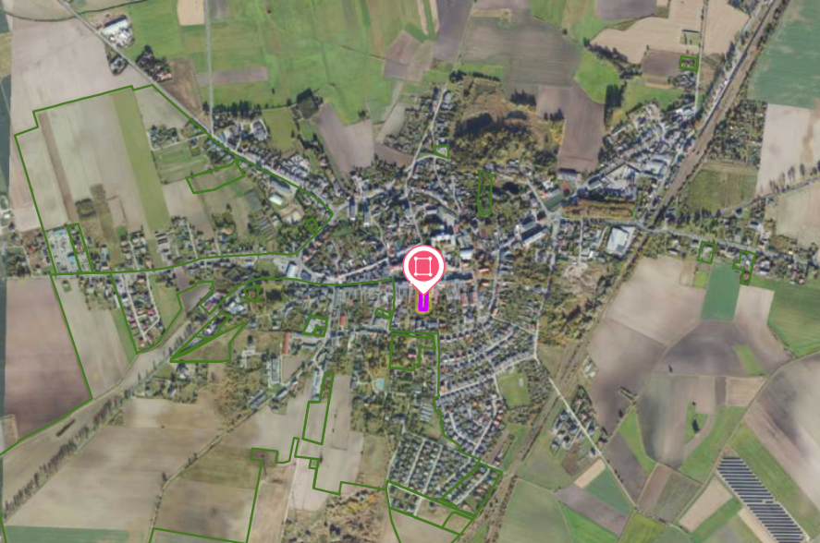
Kcynia ul. Rynek 11A/7 – dz. 1014/4
https://mapy.geoportal.gov.pl/imap/Imgp_2.html?identifyParcel=041001_4.0001.1014/4

Wykaz podlega wywieszeniu na okres 21 dni na tablicy ogłoszeń Urzędu Miejskiego w Kcyni, ponadto informację o wywieszeniu tego wykazu podaje się do publicznej wiadomości w prasie lokalnej oraz w Biuletynie Informacji Publicznej w zakładce Menu przedmiotowe - Majątek Gminy – Wykazy nieruchomości pod adresem http://mst-kcynia.rbip.mojregion.info.
Osoby fizyczne i prawne, którym na mocy art. 34 ust. 1 pkt 1 i 2 ustawy z dnia 21 sierpnia 1997 r. o gospodarce nieruchomościami (Dz. U. z 2026 r. poz. 399), przysługuje pierwszeństwo w nabyciu przedmiotowej nieruchomości winny złożyć wniosek o nabycie w/wym. nieruchomości w terminie 6 tygodni, licząc od dnia wywieszenia wykazu (tj. najpóźniej do dnia 12 sierpnia 2026 r.).
Bliższych informacji można uzyskać w Urzędzie Miejskim w Kcyni - Referat Rolnictwa, Ochrony Środowiska i Gospodarki Nieruchomościami – Kcynia, ul. Dworcowa 8 (pokój nr 4) lub telefonicznie /52/ 589 37 20 wew. 303.
Z up. BURMISTRZA
/-/ Adam Kontowicz
Zastępca Burmistrza

Wykaz wywieszono na tablicy ogłoszeń na okres 21 dni, tj. od dnia 1 lipca 2026 r. do dnia 23 lipca 2026 r.
………………………..
(podpis)

Cena nieruchomości zwolniona jest z podatku od towarów i usług VAT zgodnie z art. 43 ust. 1 pkt 10 lit. a ustawy z dnia 11 marca 2004 r. o podatku od towarów i usług (Dz. U. z 2025 r. poz. 775 ze zm.).

